Placez les étiquettes au bon endroit (éventuellement entourez les lieux).
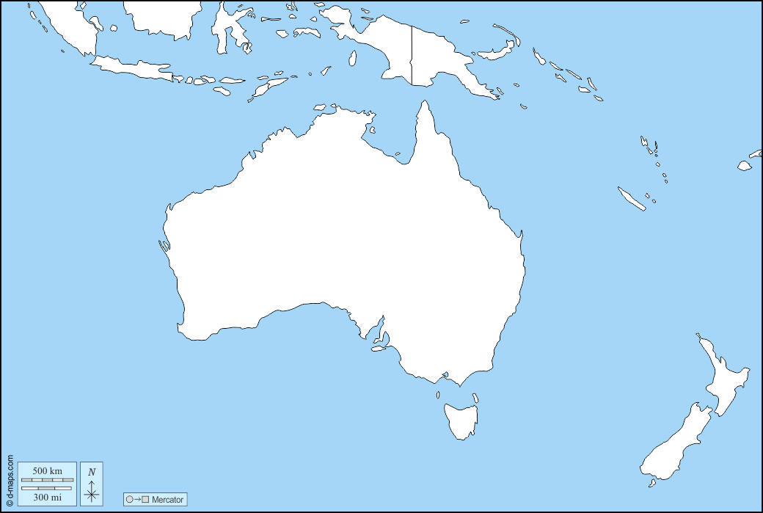

Océanie

Australie

Nouvelle-Calédonie

Nouvelle-Zélande

Tasmanie

Mélanésie / Micronésie / Polynésie

Nouvelle-Guinée

Papous

Aborigènes

